Исследование влияния структуры каменных углей на их способность удерживать и накапливать метан
Коровина Полина Дмитриевна
Студент
Московский государственный университет имени М.В. Ломоносова,
Физический факультет, Москва, Россия
E–mail: korovina.pd19@physics.msu.ru
Уголь является сложным многокомпонентным веществом, для которого характерен широкий спектр химического состава и физических свойств, и которое находит широкое применение в промышленности. Несмотря на большое количество исследований, в настоящее время с достаточной убедительностью можно говорить лишь об общих чертах его структурной организации [1]. При высоких значениях газоносности уголь склонен к выбросоопасности, но существующие нормативные способы прогноза выбросоопасности угля в местах его добычи офсновываются на учете косвенных факторов – горного давления, содержащегося в угле газа, физических и механических свойств угля. Поэтому оценка степени влияния большей части факторов возможна только после произошедшего газодинамического явления (ГДЯ). Это связано, в первую очередь, с несовершенством моделей, используемых при построении критериев выбросоопасности, не учитывающих особенностей микроструктуры угля. Очевидна необходимость учитывать причины, заложенные в самой угольной структуре [2].
Таким образом, актуальной задачей физики конденсированного состояния вещества и материаловедения, как её составной части, является изучение структуры угля и влияния внешних условий на его особенности. Учеными были предприняты попытки определенной систематики в описании строения различных углей, однако вопрос о связи структурных особенностей угольного вещества с его физико-механическими свойствами остаётся открытым [3]. Кроме того, стоит вопрос о повышении безопасности его получения. Рентгеновская дифракция является удобным неразрушающим методом исследования основных структурных характеристик углей, а также выявления влияющих на выбросоопасность соединений.
В данной работе методами рентгеновской дифракции и рентгенофлуоресцентной спектроскопии исследуется структура угольных образцов, полученных от ИПКОН РАН, наличие в них железо- и серосодержащих соединений, склонных повышать выбросо-опасность угольных месторождений, анализируется зависимость структурного параметра K_{γ} (степени кристалличности) от газоносности:
$K_{γ}=\frac{S_{γ}}{S_{γ}+S_{002}}$,
где S_{γ} и S₀₀₂ – интегральные интенсивности характерных для угля дифракционных максимумов.
Измерения проводились в ИНХС РАН на рентгеновском дифрактометре TONGDA TD-3700 и рентгенофлуоресцентном спектрометре Clever A-17. Пример обработанной дифрактограммы приведён на рис.1.

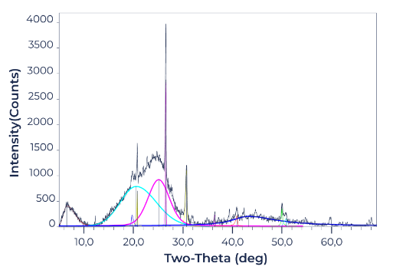
Рис. 1. Обработанная дифрактограмма образца угля.
Предварительно можно говорить об установлении эмпирической зависимости параметра K_{γ} от величины газоносности, представленной на рис. 2.

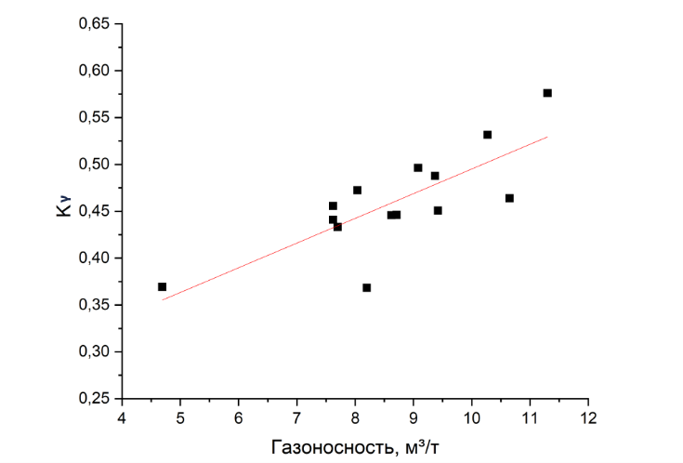
Рис. 2. Зависимость величины степени кристалличности угля от его газоносности.
Исследование выполнено в рамках государственного задания МГУ им. М.В.Ломоносова.
Литература
- А.Д. Алексеев // Исследование структуры углей методом рентгеновской дифракции / УДК 622.662.539.26.
- А.Д. Алексеев, Е.В. Ульянова, В.А. Васильковский, О.Н. Разумов, С.В. Зимина, А.П. Скоблик// Особенности структуры угля выбросоопасных зон / Горный информационно-аналитический бюллетень, 2010, с.152-163.
- А.Д. Алексеев // Аллотропные формы углерода в природном угле / Физика и техника высоких давлений 2002, том 12, № 3.
- А.Д. Алексеев // Атомная структура природных углей / Физика и техника высоких давлений 2008, том 18, № 3.

